AYUDAS PARA LA CONTRATACIÓN DE
PERSONAL INVESTIGADOR Y TECNOLÓGICO 2022
PLAN DE TRABAJO Y FORMACIÓN

Formato: Estilo de letra Arial 11, espaciado posterior 6 puntos, márgenes arriba, abajo, izquierda y derecha 2,5. Interlineado sencillo. Páginas numeradas.
El máximo total de la memoria no tiene que superar 23 hojas. No es necesario dejar los textos en cursiva incluidos en esta plantilla. Están puestos sólo como explicación o referencia.
Los apartados 1 y 2 sirven de presentación de la solicitud. Los apartados A y B de la memoria tienen correspondencia con los criterios de valoración de las bases reguladoras.
- RESUMEN DE LA SOLICITUD (máximo 1 página)
Entidad solicitante
Persona de contacto |  | Mail de contacto |  | Tfno
Título (actividades- proyecto a realizar)
Fecha prevista de inicio de las actividades |  | Fecha prevista de fin de las actividades
Resumen explicativo de la actividad para la que se solicita la ayuda

- PRESENTACIÓN DE LA ENTIDAD (máximo 1 página)
Breve historia de la entidad y del grupo si procede.
Actividades, productos, medios materiales e instalaciones más significativas.
Actividad de I+D+i. Personal implicado, instalaciones de I+D+i significativas, estrategia, patentes y modelos de utilidad a nombre de la entidad, impacto de anteriores proyectos (económico, laboral, comercial, de expansión etc…).

- PLAN DE TRABAJO Y FORMACIÓN Valoración máxima 60 puntos.
- Descripción de las tareas a desarrollar por la persona contratada. Indicar los objetivos, tareas, perfil a contratar. Adecuación del perfil solicitado a los objetivos y tareas de las actividades. Hasta 15 puntos
- Plan de formación previsto: formación interna; formación reglada; posibles estancias de formación en centros de investigación, centros tecnológicos, universidades, otras empresas; otra formación, etc. Hasta 15 puntos.
- Valoración del impacto que suponen las actividades para la entidad solicitante; contribución a sus objetivos estratégicos; grado de novedad para la entidad solicitante y para el sector de aplicación; oportunidad en el mercado; reto tecnológico de las actividades en caso de que se trate de un proyecto tecnológico o reto social o de mercado, en caso de ser un proyecto de innovación social o de mercado. Hasta 15 puntos.
- Justificación del grado de implicación de la entidad con las actividades y la formación de la persona contratada. Recursos humanos de apoyo, recursos económicos, apoyo de otras áreas de la entidad. Hasta 15 puntos.

- VALORACIÓN ESTRATÉGICA: Contribución del proyecto al logro de objetivos de la sociedad y el bien común. Valoración máxima 40 puntos.
Completar las respuestas en la propia tabla. Justificar las respuestas en los apartados siguientes.
B1: Encuadramiento en sectores estratégicos
Sector ó sectores donde se encuadran las actividades
B2: Impacto y contribución ODS
ODS a los que contribuyen
B3: Cohesión territorial
Núcleo de población donde se ubica el Centro de trabajo de la entidad solicitante
Municipio donde se ubica el Centro de trabajo
Comarca donde se ubica el municipio
Habitantes del núcleo de población donde se ubica el Centro de trabajo
B4: Plantilla media
Plantilla media del centro de trabajo entre el 1 de enero de 2021 y el 31 de diciembre de 2021.
B5: Incorporación en plantilla de personas procedentes de ediciones anteriores
Total de personas contratadas en las ediciones 2017, 2018 y 2020
Número de personas contratadas en las ediciones 2017, 2018 y 2020 que siguen en plantilla:
B6: Pertenencia a clúster:
Cluster al que pertenece la empresa

- Encuadramiento de las actividades en uno o más de los siguientes sectores estratégicos identificados en la Estrategia de Especialización Inteligente (RIS3) de Navarra. Hasta 5 puntos.
Los sectores identificados en la Estrategia de Especialización inteligente (RIS3) de Navarra son los siguientes. Justificar, en su caso, si las actividades a desarrollar están incluidas en alguno de ellos:
- Automoción y mecatrónica.
- Cadena alimentaria.
- Energías renovables y recursos.
- Salud.
- Turismo integral.
- Industrias creativas y digitales.

Dada la reciente aprobación de la Estrategia de Especialización Inteligente de Navarra (RIS4), si se estima oportuno, en vez de hacer referencia a la RIS3, se puede enfocar la explicación a la RIS4. Las prioridades temáticas (antiguamente sectores) serían las siguientes:
- Movilidad eléctrica y conectada
- Alimentación saludable y sostenible
- Industria de la energía verde
- Medicina personalizada
- Turismo sostenible
- Industria audiovisual
- Transición ecológica
- Transición digital

B.2 Impacto y contribución de los resultados previstos de las actividades a desarrollar en cuanto al progreso de Navarra en la consecución de los Objetivos de Desarrollo Sostenible, ODS (https://ods-agenda2030.navarra.es/) y a la transición ecológica. Hasta 5 puntos.
Justificar, en su caso, como las actividades a desarrollar contribuyen a lograr alguno de los Objetivos de Desarrollo Sostenible:

B.3 Cohesión territorial. Hasta 10 puntos. A continuación, se incluyen indicaciones de donde encontrar la información necesaria para valorar este apartado. No es necesario anotar nada aquí, únicamente en la tabla inicial del apartado B:
- Municipio en el que se ubica la actividad a desarrollar/Comarca:
La información se puede encontrar en el apartado “Espacio físico y unidades estadísticas” / “Zonificaciones” / “comarcas” del siguiente enlace:
https://administracionelectronica.navarra.es/GN.InstitutoEstadistica.Web/informacionestadistica.aspx?R=1&E=2
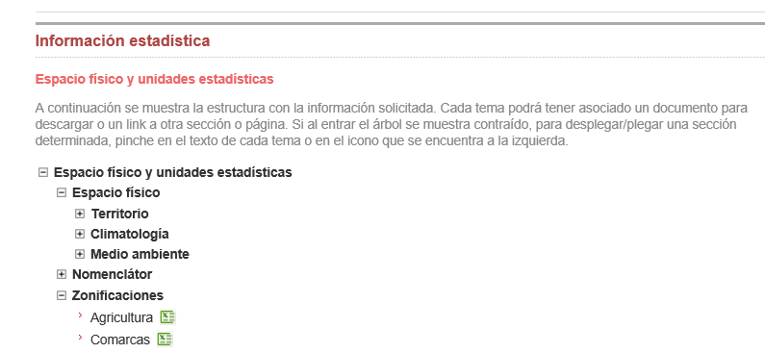
- Habitantes censados en el núcleo de población:
La información se puede encontrar en el apartado “Nomenclator de Navarra” del siguiente enlace: https://administracionelectronica.navarra.es/GN.InstitutoEstadistica.Web/informacionestadistica.aspx?R=1&E=2
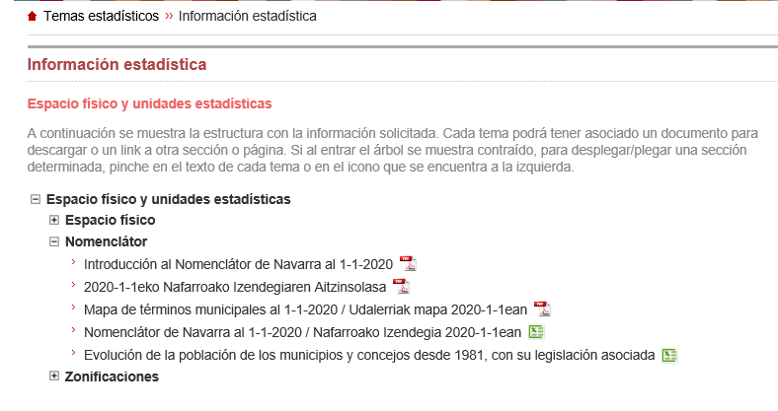
La valoración se realizará de acuerdo a la información disponible en la página web del Instituto de Estadística de Navarra, NaStat, en la fecha de cierre del plazo de presentación de solicitudes.

B.4. Plantilla media del centro de trabajo de la entidad solicitante entre el 1 de enero de 2021 y el 31 de diciembre de 2021. Hasta 10 puntos.
Adjuntar justificante de plantilla media (Seguridad social). Únicamente del centro de trabajo al que va a pertenecer la persona a contratar.

B.5. Incorporación en la plantilla de personas procedentes de ediciones anteriores de esta convocatoria (2017, 2018 y 2020). Indicar las personas que se contrataron en convocatorias anteriores y las que siguen en la entidad: Hasta 5 puntos.
Cumplimentar la siguiente tabla, detallando para cada año (2017, 2018 y 2020) de convocatoria de contratación de personal investigador y tecnológico, nombre y apellidos de la persona contratada financiada por tal convocatoria, su situación actual en la entidad (conversión en contrato indefinido, renovación de contrato, renuncia, fin de contrato, despido, etc.) así como fechas relevantes de dichas situaciones:

Año convocatoria | Nombre y apellidos de las personas contratadas | Situación contractual actual y fechas relevantes
2017
2018
2018

B.6. Indicar si la entidad solicitante pertenece a un cluster. En su caso, indicar el clúster al que pertenece: Hasta 5 puntos.
Adjuntar certificado del cluster, enlace a la web o cualquier otro justificante donde se pueda comprobar la pertenencia.

https://sodena.com/index.php/es/navarras3-clusteres/clusteres/clusteres-de-navarra.html

- LA DIMENSIÓN DE GÉNERO EN LAS ACTIVIDADES EN LAS QUE SE ENMARCA LA CONTRATACIÓN. Encuesta informativa
El próximo Plan de Ciencia, Tecnología e Innovación 2021-2025 del Gobierno de Navarra recogerá medidas ante la fuerte desproporción de vocaciones científico-tecnológicas a favor de los hombres, propiciada en parte por la falta de referentes femeninos en las profesiones científicas, así como por las dificultades que las mujeres ocupadas en estos sectores tienen para progresar a niveles representativos en las escalas jerárquicas académicas e investigadoras.
En esta línea, para reducir la brecha de género e ir acrecentando la disponibilidad de todo el talento, el de hombres y el de mujeres, para la Ciencia, la Tecnología y la Innovación en Navarra, resulta esencial recabar información que ayude a conocer y analizar la situación de partida de las entidades que solicitan ayudas del Programa para la contratación de personal investigador y tecnológico 2022:
  - Sobre la situación de mujeres y hombres en su entidad.
- ¿Tiene su organización un Plan de Igualdad para mujeres y hombres?
- Sí
- No existe Plan, pero sí medidas de igualdad (pase a la pregunta 3)
- No existe Plan ni medidas de igualdad (pase a la pregunta 3)
- En el caso de tener Plan de Igualdad, ¿se ha recogido previamente en un diagnóstico la situación de hombres y mujeres de la plantilla?
- Sí
- No
- Por favor, complete estos datos sobre la plantilla de su organización:

 | Mujeres | Hombres | Total
Plantilla
Puestos directivos/responsabilidad
Salario medio (euros)

  - Sobre la dimensión sexo/género en la investigación a realizar con esta ayuda.
Para completar este apartado le recomendamos consultar la Guía para la dimensión de género en proyectos de I+D+i editada por Aditech.
- ¿La dimensión sexo/género es relevante para las actividades de I+D+i a desarrollar?
- Sí (pase a la pregunta 5)
- No (justifique su respuesta y pase a la pregunta 7)
_________________________________________________________________
- ¿Se incluye la dimensión sexo/género en el diseño de las las actividades de I+D+i a desarrollar? (Por ejemplo, recabando datos desagregados por sexo).
- Sí
- No (justifique su respuesta)
__________________________________________________________________
- ¿Se tiene en cuenta esta dimensión para la aplicación o en los resultados esperables de las actividades?
- Sí
- No. (justifique su respuesta)
__________________________________________________________________
- En el equipo participante en las actividades, ¿se ha procurado una representación equilibrada entre mujeres y hombres?
- Sí
- No
  - Para finalizar, unas últimas cuestiones:
- En el marco de esta subvención, ¿se ha tenido en cuenta la presencia de mujeres y hombres en la entidad para contratar a personas del sexo menos representado?
- Sí. Explique el proceso llevado a cabo en la organización
__________________________________________________________________
- No. Explique las razones
________________________________________________________________

- Por experiencias anteriores ¿La selección del Servicio Navarro de Empleo-Nafar Lansare permite elegir el sexo menos representado en la entidad o sector?
- Sí
- No
- No lo sabe
- ¿Qué acciones propondría para aumentar el acceso de mujeres en su sector u organización?
__________________________________________________________________

Muchas gracias por responder a estas cuestiones. La información recogida en esta Memoria será empleada en la gestión de la propia ayuda y en el análisis anónimo de los datos para la mejora de futuras convocatorias

